Title: Save Receiving แล้วระบบแจ้งข้อความ Error "While saving" เกิดจากอะไร
Sample case: ต้องการกด Save Receiving แต่ระบบแจ้ง Error แก้ไขอย่างไร
Casuse of Problems: เกิดจาก ไม่ได้มีการ Set Default Order Unit ที่ Product
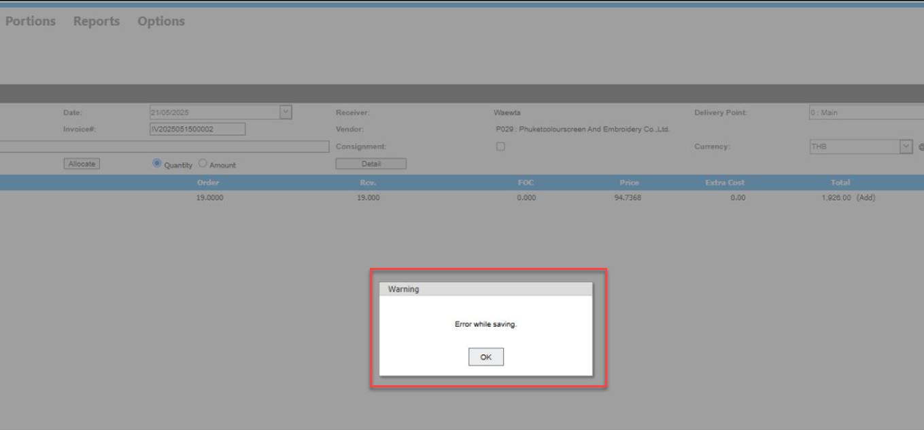
เป็นการแจ้งเตือนว่า มีรายการไม่มีหน่วย Unit ทำให้เมื่อกด Save จึง Error
Solution: แจ้ง Support เพื่อดำเนินการแก้ไข เพิ่มหน่วย Order Unit กับรายการที่ติดปัญหา
วิธีป้องกันและแก้ไขปัญหา ให้ทำการ Set Default Order Unit ใน Product
Tag: Procurement
Related topics:
#ต้องการแก้ไขหมายเลขInvoice ของเอกสาร Receiving แต่ Status Committed แล้วทำอย่างไร
#Receiving รับเกินราคาPO ไม่ได้ ระบบแจ้ง Warning
#ทำ Credit Note หาหมายเลขเอกสาร Receiving ไม่เจอ
#Receiving รับเกินจำนวนของPO ไม่ได้ระบบแจ้ง Warning

